****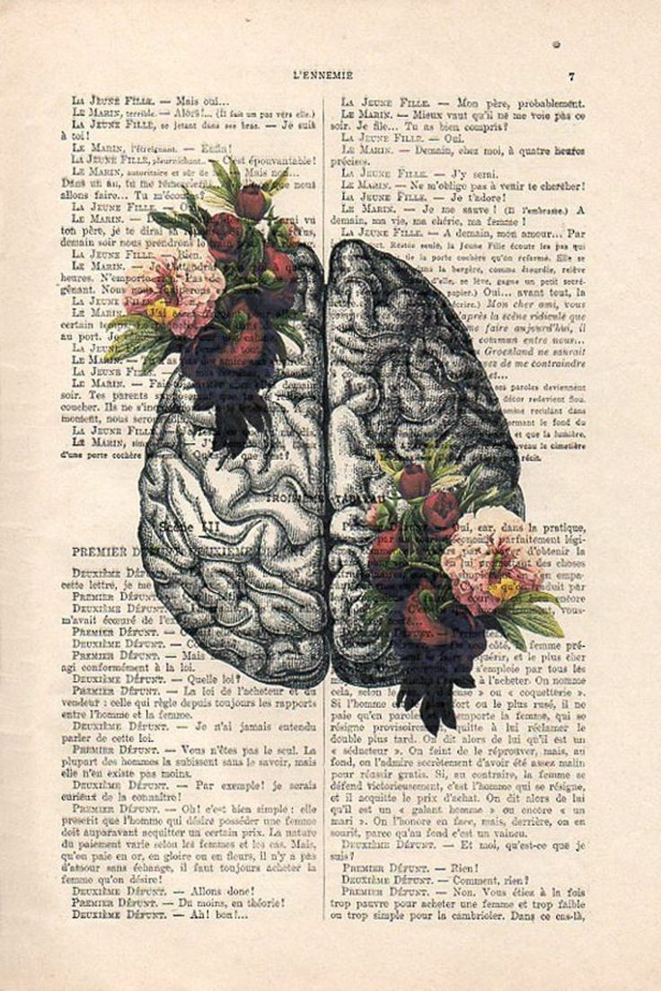

Escuela Normal de Educación Preescolar

Licenciatura en educación preescolar

Ciclo escolar 2021 – 2022

**Lenguaje y alfabetización**



Dávalos, A. (2019) La alfabetización inicial en las propuestas educativas de México. Análisis, perspectivas y emergencia de nuevos conocimientos.

Dávalos, A. (2019) La alfabetización inicial en las propuestas educativas de México. Análisis, perspectivas y emergencia de nuevos conocimientos.

**3° semestre**

**MAESTRO: Narciso Rodríguez Espinosa**

* María de los Ángeles Guevara Ramirez #8
* Melissa Martinez Aldaco #12
* Mariana Guadalupe Valdez Jiménez #20
* Sara Gabriela Vargas Rangel #21

2° “C”

**Dávalos, A. (2019) La alfabetización inicial en las propuestas educativas de México. Análisis, perspectivas y emergencia de nuevos conocimientos.**

* **¿Cuál es la corriente teórica con la que se asocia la alfabetización inicial?**

Con la psicolingüística sobre la adquisición del sistema de escritura desde una perspectiva psicogenética piagetiana.

* **¿Cuál es el nombre de la propuesta que nos da a conocer el autor? ¿Y de qué trata la misma?**

Dávalos da a conocer una propuesta llamada del “lenguaje integral”, en la que se postula que el entorno social y cultural es suficiente para que los niños aprendan a leer y escribir, por lo que sólo hace falta acercar a los niños a lo escrito de manera significativa, para que sigan el modelo de otros lectores y escritores.

Propuesta enfocada en la conciencia fonológica que deriva de la investigación psicolingüística influyéndose de Jean Piaget y de los aportes teóricos de Emilia Ferreiro.

* **¿Cuándo es el momento correcto en que el niño debe comenzar a leer según el autor?**

Explica que los niños construyen conocimientos sobre el lenguaje escrito y el sistema de escritura a partir de las oportunidades que tienen para leer y escribir textos de circulación social para cumplir propósitos comunicativos relevantes

Los niños deben aprender a identificar y manipular fonemas como una condición necesaria para que aprendan a identificar palabras escritas.

Para lograrlo, las actividades didácticas suelen consistir en ejercicios de discriminación auditiva de fonemas y sus combinaciones. Cuando los niños logran esta manipulación, aprenden estrategias para identificar palabras escritas.

Los representantes de esta postura consideran que los niños más pequeños deben tener contacto con la lengua escrita mediante actividades parecidas a las que propone el lenguaje integral (escuchar leer en voz alta textos que les interesen, explorar libros e incluso escribir de manera espontánea).

* **¿Cuáles son las etapas del desarrollo de los niños en el proceso de adquisición del sistema de escritura?**

En un principio, distinguen lo escrito de otras representaciones icónicas, y reconocen la linealidad y direccionalidad de la escritura. Más adelante establecen criterios no fonológicos (ajenos al valor sonoro de las letras) para que una combinación de caracteres sea susceptible de decir algo (principios de cantidad mínima o de variedad, entre otros). Después, comienzan a establecer relaciones entre letras y sílabas (una letra para cada sílaba), dando inicio al reconocimiento de los valores sonoros convencionales de las letras. Finalmente, reconocen el principio alfabético de escritura, en el que hay una correspondencia entre letras y fonemas.

* **¿Cuáles son los criterios más importantes para definir las características de las propuestas de alfabetización inicial?**

• Implementación de diferentes modalidades de lectura y escritura que posibiliten la participación de los niños a partir de sus conocimientos y posibilidades, así como la construcción de nuevos saberes. • Vinculación entre la participación en prácticas de lectura y escritura y la reflexión sobre el sistema de escritura. • Cooperación entre los niños al leer y al escribir en situaciones guiadas por el docente.

* **Describe los tres criterios para definir las características de las propuestas de alfabetización inicial desde la perspectiva psicogenética de los desarrollos didácticos en alfabetización inicial.**
* Implementación de diferentes modalidades de lectura y escritura que posibiliten la participación de los niños a partir de sus conocimientos y posibilidades, así como la construcción de nuevos saberes.
* Vinculación entre la participación en prácticas de lectura y escritura y la reflexión sobre el sistema de escritura.
* Cooperación entre los niños al leer y al escribir en situaciones guiadas por el docente.
* **Menciona cuales son las grandes tendencias sobre las que se concibe la alfabetización inicial**
* Los métodos tradicionales de lectoescritura, que responden a una variedad de supuestos, formas de enseñar y acercamientos teóricos, pero que la distancia temporal permite agrupar en un solo rubro
* La propuesta llamada del “lenguaje integral”, en la que se postula que el entorno social y cultural es suficiente para que los niños aprendan a leer y escribir, por lo que sólo hace falta acercar a los niños a lo escrito de manera significativa, para que sigan el modelo de otros lectores y escritores.
* Las propuestas centradas en la conciencia fonológica que derivan de la investigación psicolingüística.
* Las propuestas didácticas de orientación psicogenética que parten desde un marco teórico fuertemente influido por el legado de Jean Piaget y los aportes teóricos de Emilia Ferreiro sobre la adquisición del sistema de escritura como un proceso psicogenético.
* **¿Qué alcance ha tendido la alfabetización inicial en las propuestas educativas?**

En los años sesenta y setenta, en América Latina se generalizó la educación básica y llegó a sectores antes marginados, por la escuela y por la circulación de lo escrito.

Muchos de los postulados de la propuesta de lenguaje integral fueron incorporados en las propuestas educativas que adoptaron un enfoque comunicativo y funcional, especialmente, en los programas y materiales educativos de la SEP de México.